Έντυπο Προδιαγραφών Απαιτήσεων Λογισμικού
για το Έργο
ΠΡΟΓΡΑΜΜΑ ΕΚΔΟΣΗΣ ΕΙΣΙΤΗΡΙΩΝ
ΖΑΦΕΙΡΗΣ ΠΑΝΑΓΙΩΤΗΣ 43446
ΠΟΤΣΗΣ ΑΝΔΡΟΝΙΚΟΣ 43361

Link git:
Πίνακας Περιεχομένων

1. Εισαγωγή 1
1.1 Σκοπός του κειμένου 1
1.2 Προορισμένο ακροατήριο και προτάσεις ανάγνωσης 1
1.3 Στόχος και εύρος του προϊόντος 1
1.4 Αναφορές 1
2. Γενική Περιγραφή 1
2.1 Προέλευση και προοπτική του προϊόντος 1
2.2 Γενική περιγραφή των λειτουργιών του προϊόντος 2
2.3 Κατηγορίες χρηστών 2
2.4 Περιβάλλον λειτουργίας 2
2.5 Περιορισμοί στη σχεδίαση και την υλοποίηση 2
2.6 Τεκμηρίωση για το χρήστη 2
3. Απαιτήσεις για τις εξωτερικές διεπαφές 2
3.1 Διεπαφή χρήστη 2
3.2 Διεπαφές υλικού 3
3.3 Διεπαφές λογισμικού 3
3.4 Διεπαφές επικοινωνιών 3
4. Λειτουργίες συστήματος. 3
4.1 Λειτουργία 1 3
5. Μη λειτουργικές απαιτήσεις 4
5.1 Ασφάλεια πληροφορίας 4
6. Λοιπές απαιτήσεις 4
7. Διαγράμματα UML 5
8. Java project κώδικας 5
9. Debugging 6
10. Σενάρια User Acceptance Testing 7
11. Junit Testing 8

7. Διαγράμματα UML ………………………………………………………………………….

8. Java project κώδικας ……………………………………………………………………….

9. Debugging ……………………………………………………………………………………

10. Σενάρια User acceptance testing ……………………………………………………………

11. Junit Testing …………………………………………………………………………………

Εισαγωγή

Σκοπός του κειμένου
Το προϊόν αυτό υλοποιείται με σκοπό την έκδοση εισιτηρίων της εταιρείας ΚΤΕΛ ……. και αποτελεί την 1^{η} έκδοση του συγκεκριμένου προϊόντος.

Προορισμένο ακροατήριο και προτάσεις ανάγνωσης
Το παρόν έγγραφο προορίζεται για τον Διευθυντή και τον υπεύθυνο ανάπτυξης της εταιρείας υπεραστικών δρομολογίων Στερεάς Ελλάδας, τους υπαλλήλους της εταιρείας καθώς και τους ελεγκτές του προγράμματος.

Στόχος και εύρος του προϊόντος
Το λογισμικό προορίζεται για την ευκολότερη και αποτελεσματικότερη λειτουργία της εταιρείας στο κομμάτι της εξυπηρέτησης των πελατών αλλά και της γρήγορης κατανόησης της χρήσης του λογισμικού από τους υπαλλήλους. Λόγω της απλής σχεδίασης της πλατφόρμας τα παραπάνω οφέλη είναι δεδομένα.

Αναφορές
‘’Απαριθμήστε οποιαδήποτε αναφορά κάνει αυτό το SRS σε έγγραφα ή διευθύνσεις internet. Οι αναφορές μπορούν να περιλάβουν τους οδηγούς διεπαφών με τον χρήστη, τις συμβάσεις, τα πρότυπα, τις προδιαγραφές απαιτήσεων συστημάτων, τα έγγραφα περίπτωσης χρήσης, ή ένα έγγραφο στόχων και εύρους. Παρέχετε αρκετές πληροφορίες έτσι ώστε ο αναγνώστης να μπορεί να έχει πρόσβαση σε ένα αντίγραφο κάθε αναφοράς, συμπεριλαμβανομένου του τίτλου, του συντάκτη, του αριθμού έκδοσης, της ημερομηνίας, και της πηγής του.’’

Γενική Περιγραφή

Προέλευση και προοπτική του προϊόντος
Το προϊόν είναι νέο και ανεξάρτητο. Υλοποιήθηκε με χρήση των νεότερων και πιο αποτελεσματικών εργαλείων και τον καλύτερο δυνατό τρόπο από εμάς για την εταιρεία σας.

‘’Ένα απλό διάγραμμα που παρουσιάζει τα σημαντικότερα μέρη του γενικού συστήματος, οι διασυνδέσεις υποσυστημάτων, και οι εξωτερικές διεπαφές μπορεί να είναι χρήσιμο σε αυτό το σημείο.’’

Γενική περιγραφή των λειτουργιών του προϊόντος
Οι σημαντικότερες λειτουργίες του προϊόντος είναι:

- Έλεγχος διαθεσιμότητας
- Συμπλήρωση στοιχείων
- Κράτηση και αποθήκευση
- Εκτύπωση

‘’Μια εικόνα των σημαντικότερων ομάδων των κοινών απαιτήσεων και πώς σχετίζονται, όπως και ένα διάγραμμα ροής (data flow diagram) ή ένα διάγραμμα αντικειμένων (class diagram), είναι συχνά αποτελεσματικά’’

Κατηγορίες χρηστών
Οι χρήστες που μπορούν να χρησιμοποιούν αυτό το προϊόν είναι οι υπάλληλοι της εταιρείας οι οποίοι έχουν προσληφθεί για την υλοποίησης αυτής της εργασίας.

Περιβάλλον λειτουργίας
Η λειτουργία αυτού του λογισμικού απαιτεί περιβάλλον Linux ή Windows 7,8 σε όλες τις εκδόσεις τους. Επίσης απαιτείται η χρήση της βάσης δεδομένων της εταιρείας ώστε να αποθηκεύονται οι κρατήσεις των θέσεων των πελατών.

Περιορισμοί στη σχεδίαση και την υλοποίηση
Το προϊόν απαιτεί μόνο χώρο στη μνήμη του υπολογιστή ώστε να αποθηκεύονται τα στοιχεία στη βάση δεδομένων. Οι υπόλοιπες απαιτήσεις (όπως για επεξεργαστές, γλώσσας προγραμματισμού) λόγω του ότι το προϊόν είναι «απλό» δεν χρειάζονται κάποια διευκρίνιση.

Τεκμηρίωση για το χρήστη
Για την καλύτερη κατανόηση του λογισμικού από τους υπαλλήλους θα δημιουργήσουμε ένα σεμινάριο μαζί με την παράδοση του προϊόντος στην εταιρία σας.

Απαιτήσεις για τις εξωτερικές διεπαφές

Διεπαφή χρήστη
Ο χρήστης στην εφαρμογή χρησιμοποιεί τρεις λίστες για να επιλέξει δρομολόγιο, ώρα και έκπτωση, τρία κελιά για να συμπληρώνει στοιχεία και ένα κουμπί ώστε να κατοχυρώνει τα στοιχεία στη βάση.

Διεπαφές υλικού
Το πρόγραμμα υποστηρίζεται από όλες τις συσκευές και είναι lite πρόγραμμα ώστε να μην επιβαρύνει τη οποιαδήποτε συσκευή.

Διεπαφές λογισμικού
Το προϊόν αυτό συνδέεται με τη βάση δεδομένων της εφαρμογής και με τη java του υπολογιστή.

Διεπαφές επικοινωνιών
Περιγράψτε τις απαιτήσεις που συνδέονται με οποιεσδήποτε λειτουργίες επικοινωνιών που απαιτούνται από αυτό το προϊόν, συμπεριλαμβανομένου του ηλεκτρονικού ταχυδρομείου, πρωτόκολλα επικοινωνιών κεντρικών υπολογιστών δικτύων, ηλεκτρονικές φόρμες, και τα λοιπά. Καθορίστε οποιαδήποτε σχετική μορφοποίηση μηνυμάτων. Προσδιορίστε οποιαδήποτε πρότυπα επικοινωνίας που θα χρησιμοποιηθούν, όπως το FTP ή το HTTP. Διευκρινίστε οποιαδήποτε ζητήματα ασφάλειας ή κρυπτογράφησης επικοινωνίας, ποσοστά μεταφοράς στοιχείων, και τους μηχανισμούς συγχρονισμού.

Λειτουργίες συστήματος.

Λειτουργία 1
4.1.1 Περιγραφή και προτεραιότητα
Η λειτουργία του προγράμματος είναι:
- η επιλογή δρομολογίου
- η συμπλήρωση των στοιχείων
- επιλογή έκπτωσης
- η καταχώρηση των στοιχείων και η εκτύπωση
Για οποιαδήποτε κακή χρήση του προϊόντος και καταστροφή του, δεν φέρουμε καμία ευθύνη.

4.1.2 Ανάλυση σε λειτουργικές απαιτήσεις
Το προϊόν δεν έχει καμία απαίτηση για το σύστημα του υπολογιστή.
“TBD”

Μη λειτουργικές απαιτήσεις

Ασφάλεια πληροφορίας
Οι καταχωρήσεις των πελατών στη βάση δεδομένων γίνεται με ασφάλεια λόγω της χρήσης κρυπτογράφησης.

Λοιπές απαιτήσεις
Η βάση δεδομένων του συστήματος απαιτεί και τον κατάλληλο χώρο στη συσκευή έτσι ώστε το προϊόν να λειτουργεί σωστά.
Η χρήση του προϊόντος εκτός της εταιρείας σας δεν επιτρέπεται και διώκεται ποινικά.

Παράρτημα Α: Γλωσσάριο
“TBD” (To Be Determined) οι πληροφορίες δεν είναι ακόμα διαθέσιμες..

Παράρτημα Β: Λίστα εκκρεμοτήτων
Αν υπάρξει κάποιο λάθος θα πρέπει να σβήσετε τα στοιχεία από τη βάση.

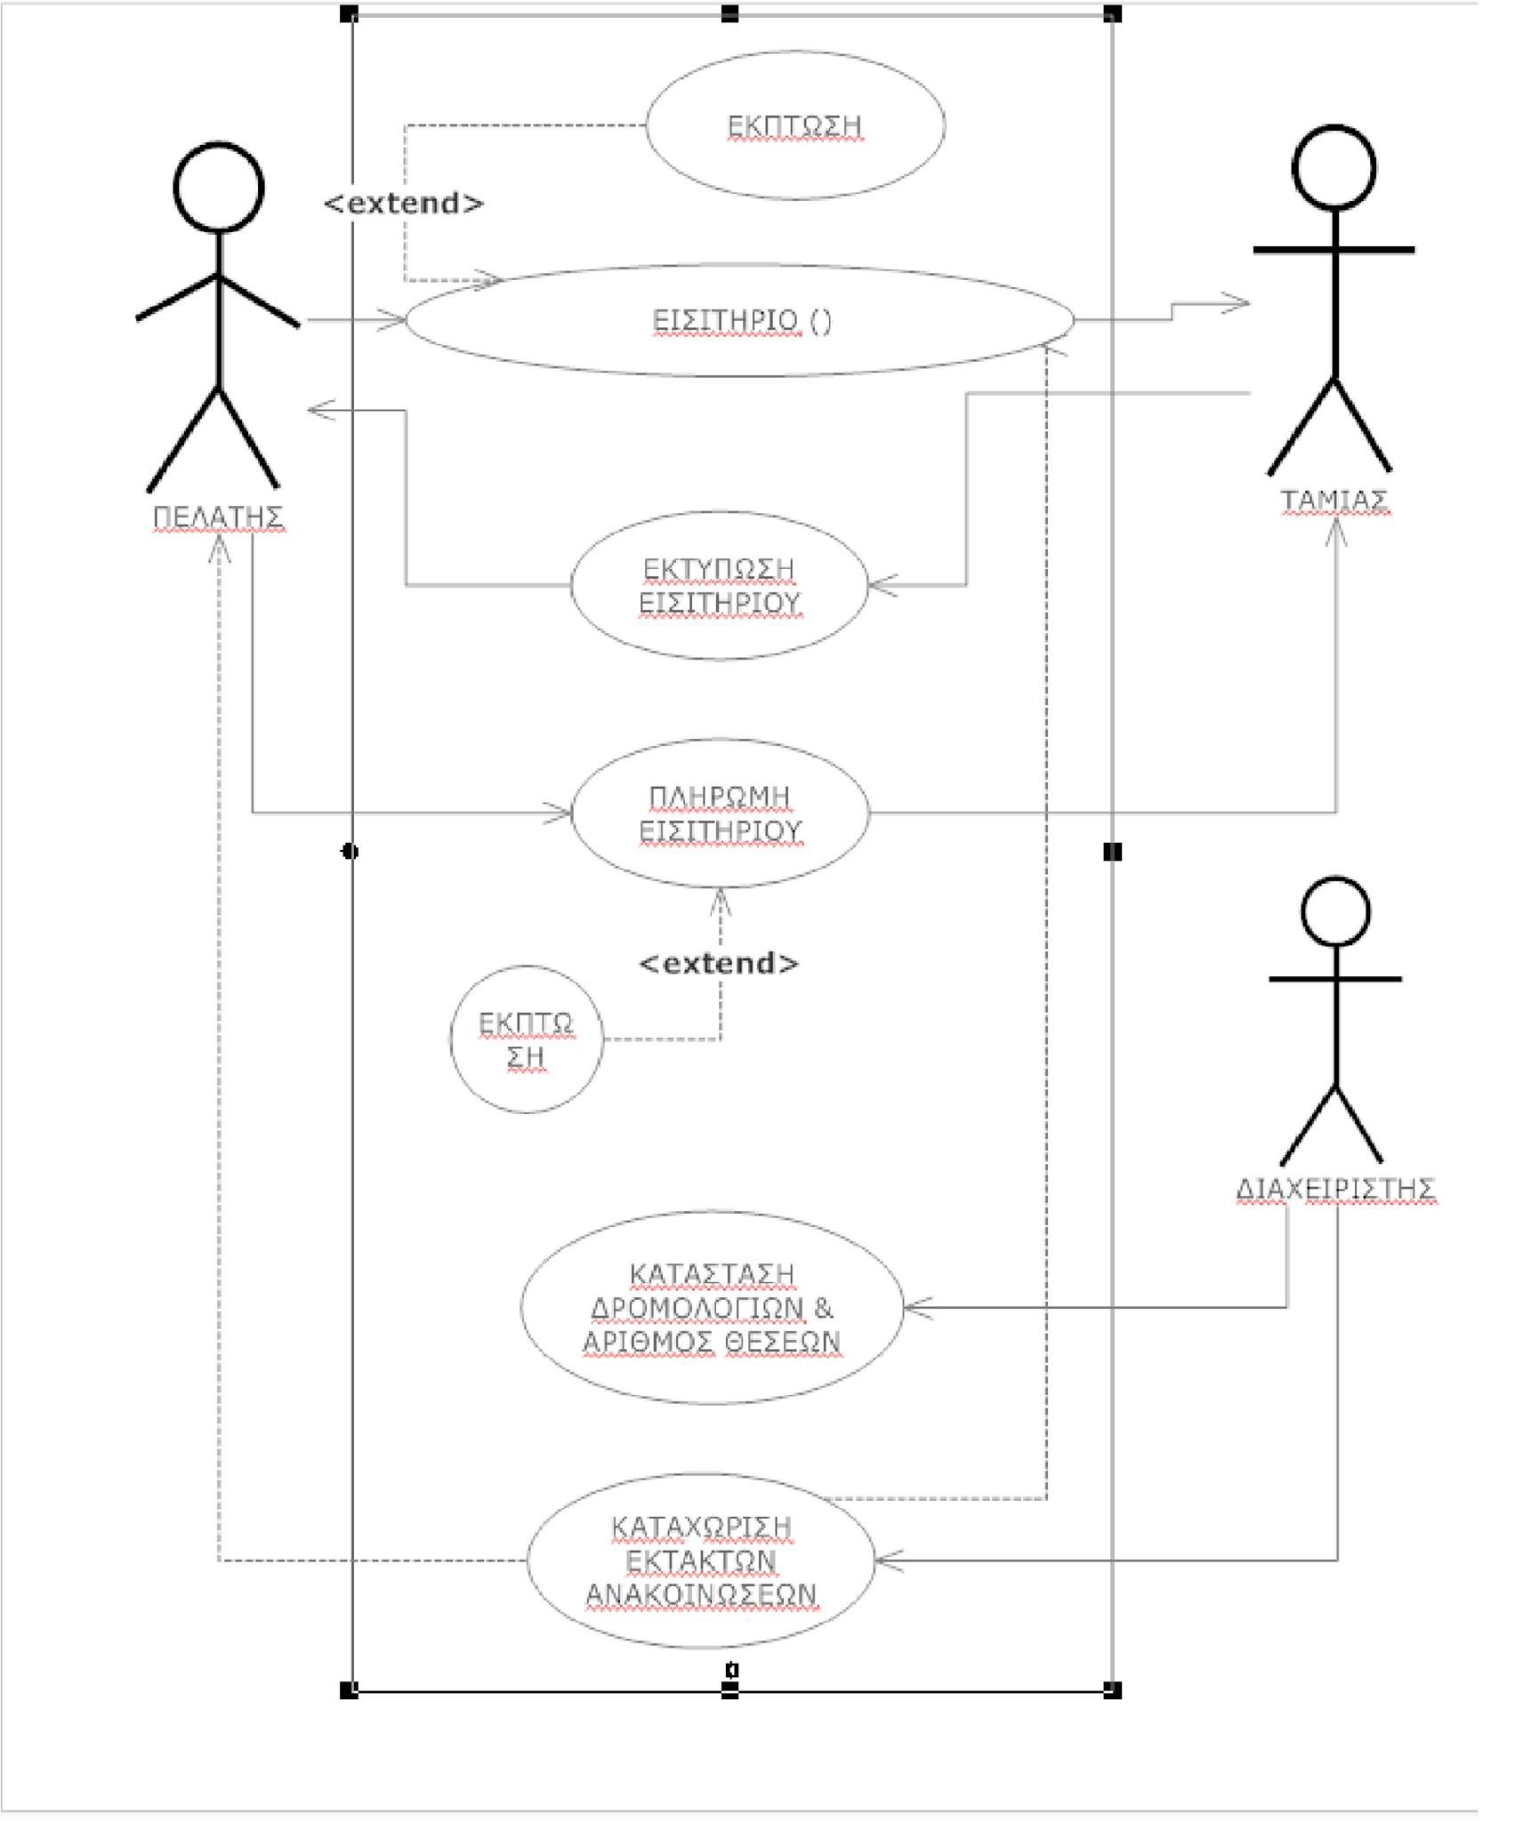
Διαγράμματα UML

7.1 Διάγραμμα περιπτώσεων

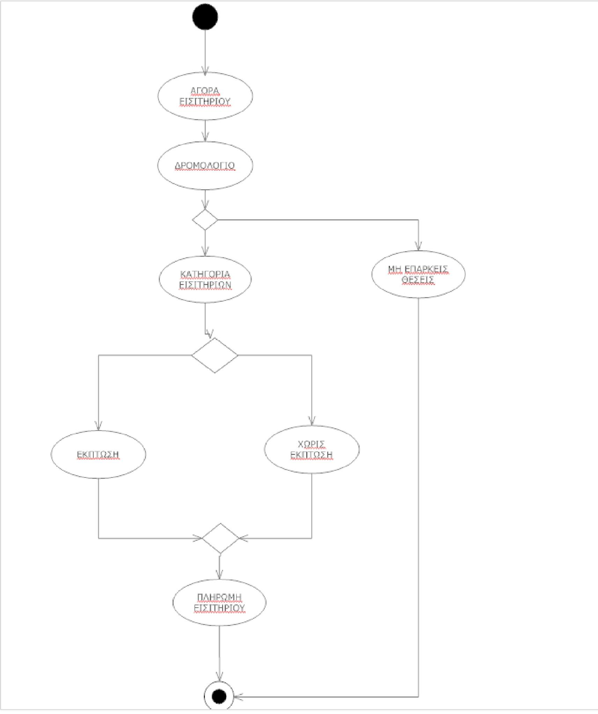

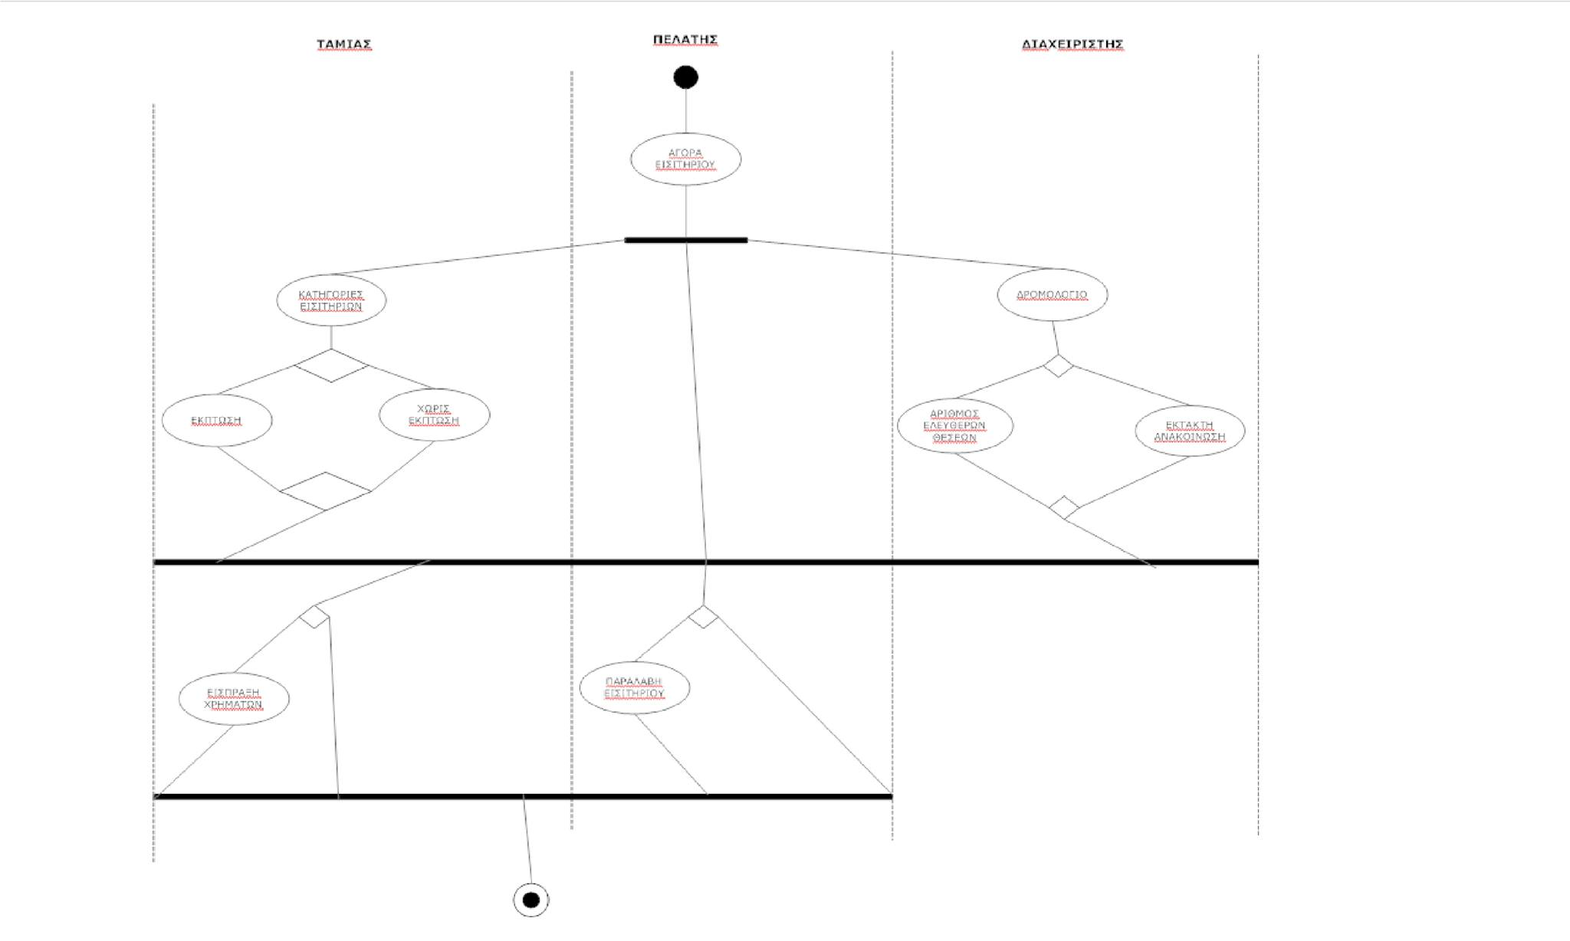

Java project κώδικας

Driver.java

package pack;

import java.sql.Connection;
import java.sql.DriverManager;
import java.sql.SQLException;

public class Driver {
static Connection Conn=null;
public static Connection Drv(){
try {
Conn=DriverManager.getConnection("jdbc:mysql://localhost:3306/test","root","andronikos94");

} catch (SQLException e) {
// TODO Auto-generated catch block
e.printStackTrace();
}
return Conn;
}
}

MainGui.java

package pack;

//import java.awt.BorderLayout;
import java.awt.EventQueue;

import javax.swing.JComboBox;
import javax.swing.JFrame;
import javax.swing.JPanel;
import javax.swing.JTextField;
import javax.swing.border.EmptyBorder;
import javax.swing.JLabel;

import java.awt.Font;

import javax.swing.JButton;

import java.awt.event.ActionListener;
import java.awt.event.ActionEvent;
import java.sql.Connection;
import java.sql.PreparedStatement;
import java.sql.SQLException;

import javax.swing.JTable;

public class MainGui extends JFrame {

private JPanel contentPane;
private JTextField textField;
private JTextField textField_1;
private JTextField textField_2;
private JTextField textField_3;

/**
* Launch the application.
*/
public static void main(String[] args) {
EventQueue.invokeLater(new Runnable() {
public void run() {
try {
MainGui frame = new MainGui();
frame.setVisible(true);

} catch (Exception e) {
e.printStackTrace();
}
}
});
}

/**
* Create the frame.
*/
public MainGui() {
setDefaultCloseOperation(JFrame.EXIT_ON_CLOSE);
setBounds(100, 100, 525, 317);
contentPane = new JPanel();
contentPane.setBorder(new EmptyBorder(100, 100, 525, 317));
setContentPane(contentPane);
contentPane.setLayout(null);

//ΛΟΓΟΤΥΠΟ
JLabel label = new JLabel("\u039A\u03A4\u0395\u039B ...........");
label.setFont(new Font("Tahoma", Font.BOLD | Font.ITALIC, 13));
label.setBounds(30, 0, 132, 30);
contentPane.add(label);

JLabel label_1 = new JLabel("\u0395\u0399\u03A3\u0399\u03A4\u0397\u03A1\u0399\u039F");
label_1.setFont(new Font("Tahoma", Font.BOLD | Font.ITALIC, 12));
label_1.setBounds(40, 24, 62, 14);
contentPane.add(label_1);

//ΔΡΟΜΟΛΟΓΙΑ
JLabel label_2 = new JLabel("\u0394\u03A1\u039F\u039C\u039F\u039B\u039F\u0393\u0399\u0391");
label_2.setFont(new Font("Tahoma", Font.BOLD | Font.ITALIC, 11));
label_2.setBounds(30, 84, 88, 14);
contentPane.add(label_2);

String[] msgs = {"","ΑΘΗΝΑ - ΠΑΤΡΑ", "ΑΘΗΝΑ - ΑΓΡΙΝΙΟ", "ΑΘΗΝΑ - ΒΟΛΟΣ"};
JComboBox comboBox = new JComboBox(msgs);
comboBox.addActionListener(new ActionListener() {
public void actionPerformed(ActionEvent arg0) {
}
});
comboBox.setBounds(120, 84, 122, 20);
contentPane.add(comboBox);

//ΗΜ/ΝΙΑ
JLabel label_8 = new JLabel("\u0397\u039C/\u039D\u0399\u0391");
label_8.setFont(new Font("Tahoma", Font.BOLD | Font.ITALIC, 11));
label_8.setBounds(260, 84, 50, 14);
contentPane.add(label_8);

textField = new JTextField();
textField.setBounds(310, 84, 80, 16);
contentPane.add(textField);
textField.setColumns(10);

//ΑΡΙΘΜΟΣ ΛΕΩΦΟΡΕΙΟΥ
JLabel label_3 = new JLabel("\u0391\u03A1\u0399\u0398. \u039B\u0395\u03A9\u03A6.");
label_3.setFont(new Font("Tahoma", Font.BOLD | Font.ITALIC, 11));
label_3.setBounds(40, 137, 78, 14);
contentPane.add(label_3);

textField = new JTextField();
textField.setBounds(123, 137, 49, 16);
contentPane.add(textField);
textField.setColumns(10);

//ΘΕΣΗ
JLabel label_4 = new JLabel("\u0398\u0395\u03A3\u0397");
label_4.setFont(new Font("Tahoma", Font.BOLD | Font.ITALIC, 11));
label_4.setBounds(262, 137, 46, 14);
contentPane.add(label_4);

textField_1 = new JTextField();
textField_1.setBounds(306, 137, 45, 16);
contentPane.add(textField_1);
textField_1.setColumns(10);

//ΣΤΟΙΧΕΙΑ ΕΠΙΒΑΤΗ
JLabel label_5 = new JLabel("\u03A3\u03A4\u039F\u0399\u03A7\u0395\u0399\u0391 \u0395\u03A0\u0399\u0392\u0391\u03A4\u0397");
label_5.setFont(new Font("Tahoma", Font.BOLD | Font.ITALIC, 11));
label_5.setBounds(30, 181, 114, 14);
contentPane.add(label_5);

textField_2 = new JTextField();
textField_2.setBounds(140, 181, 91, 14);
contentPane.add(textField_2);
textField_2.setColumns(10);

//ΕΚΠΤΩΣΗ
JLabel label_6 = new JLabel("*\u0395\u039A\u03A0\u03A4\u03A9\u03A3\u0397");
label_6.setFont(new Font("Tahoma", Font.BOLD | Font.ITALIC, 11));
label_6.setBounds(266, 181, 62, 14);
contentPane.add(label_6);

String[] msgs2 = {"", "50% ΦΟΙΤΙΤΙΚΟ", "50% ΠΟΛΥΤΕΚΝΟ"};
JComboBox comboBox_2 = new JComboBox(msgs2);
comboBox_2.addActionListener(new ActionListener() {
public void actionPerformed(ActionEvent e) {
if (e.getSource() == comboBox_2){
JComboBox cb = (JComboBox)e.getSource();
String mes = (String)cb.getSelectedItem();
switch (mes){
case "": Label_10.setText("40,00€");
break;
case "50% ΦΟΙΤΙΤΙΚΟ": Label_10.setText("20,00€");
break;
case "50% ΠΟΛΥΤΕΚΝΟ": Label_10.setText("20,00€");
break;
default: Label_10.setText("");
}
}
}
});
comboBox_2.setBounds(327, 178, 105, 20);
contentPane.add(comboBox_2);

//ΤΙΜΗ
JLabel label_7 = new JLabel("\u03A4\u0399\u039C\u0397");
label_7.setFont(new Font("Tahoma", Font.BOLD | Font.ITALIC, 11));
label_7.setBounds(127, 224, 34, 14);
contentPane.add(label_7);

textField_3 = new JTextField();
textField_3.setBounds(164, 224, 51, 14);
contentPane.add(textField_3);
textField_3.setColumns(10);

//ΚΑΤΩΧΗΡΩΣΗ
JButton btnAdd = new JButton("\u039A\u0391\u03A4\u03A9\u03A7\u0397\u03A1\u03A9\u03A3\u0397");
btnAdd.addActionListener(new ActionListener() {
public void actionPerformed(ActionEvent e) {
String passenger=textField_2.getText();
Connection conn = null;
String query = null;
PreparedStatement statement = null;

conn = Driver.Drv();

try {
query = "insert into αθηνα - πατρα (ΣΤΟΙΧΕΙΑ ΕΠΙΒΑΤΗ) values (?)";
statement = conn.prepareStatement(query);
statement.setString(1,passenger);
statement.execute();
} catch (SQLException e1) {
// TODO Auto-generated catch block
e1.printStackTrace();
}
}
});
btnAdd.setBounds(280, 220, 132, 23);
contentPane.add(btnAdd);

//ΕΚΤΥΠΩΣΗ
JButton btnPnt = new JButton("ΕΚΤΥΠΩΣΗ");
btnPnt.setBounds(280, 250, 132, 23);
contentPane.add(btnPnt);

//ΕΜΦΑΝΙΣΗ ΒΑΣΗΣ
JButton btnShow = new JButton("ΕΜΦΑΝΙΣΗ ΒΑΣΗΣ");
btnShow.addActionListener(new ActionListener() {
public void actionPerformed(ActionEvent e) {

ShowDatabase frame1 = new ShowDatabase();
frame1.setVisible(true);
}
});
btnShow.setBounds(40, 250, 150, 20);
contentPane.add(btnShow);

}
}

ShowDatabase.java

package pack;

import java.awt.BorderLayout;
import java.awt.EventQueue;

import javax.swing.JFrame;
import javax.swing.JPanel;
import javax.swing.border.EmptyBorder;
import javax.swing.JLabel;
import java.awt.Font;
import javax.swing.JButton;
import java.awt.event.ActionListener;
import java.awt.event.ActionEvent;
import javax.swing.JTable;

public class ShowDatabase extends Jframe {

private JPanel contentPane;
private JTable table;

/**
* Launch the application.
*/
public static void main(String[] args) {
EventQueue.invokeLater(new Runnable() {
public void run() {
try {
ShowDatabase frame = new ShowDatabase();
frame.setVisible(true);
} catch (Exception e) {
e.printStackTrace();
}
}
});
}

public ShowDatabase() {

setBounds(100, 100, 450, 300);
contentPane = new JPanel();
contentPane.setBorder(new EmptyBorder(5, 5, 5, 5));
setContentPane(contentPane);
contentPane.setLayout(null);

JLabel lblDb = new JLabel("ΘΕΣΕΙΣ ΛΕΩΦΟΡΕΙΟΥ");
lblDb.setFont(new Font("Tahoma", Font.BOLD | Font.ITALIC, 24));
lblDb.setBounds(12, 13, 245, 36);
contentPane.add(lblDb);

table = new JTable();
table.setBounds(12, 83, 408, 159);
contentPane.add(table);
ShowDb.showT(table);
}
}

ShowDb.java

package pack;

import java.sql.*;

import javax.swing.JTable;
import javax.swing.table.DefaultTableModel;

import pack.Driver;

public class ShowDb {

public static void showT(JTable table){
Connection conn = null;
String query = null;
PreparedStatement statement = null;
ResultSet rs = null;
String[] tableColumnsName = {"My Columns1","My Columns2"};
DefaultTableModel aModel = (DefaultTableModel) table.getModel();
aModel.setColumnIdentifiers(tableColumnsName);

try {
conn = Driver.Drv();
query = "select * from αθηνα - πατρα";
statement = conn.prepareStatement(query);
rs = statement.executeQuery();

ResultSetMetaData meta = rs.getMetaData();
int colNo = meta.getColumnCount();

while (rs.next()) {
Object[] objects = new Object[colNo];
for (int i = 0; i < colNo; i++) {
objects[i] = rs.getObject(i + 1);
}
aModel.addRow(objects);
}

table.setModel(aModel);
} catch (SQLException e) {
e.printStackTrace();

}

}
}

Debugging

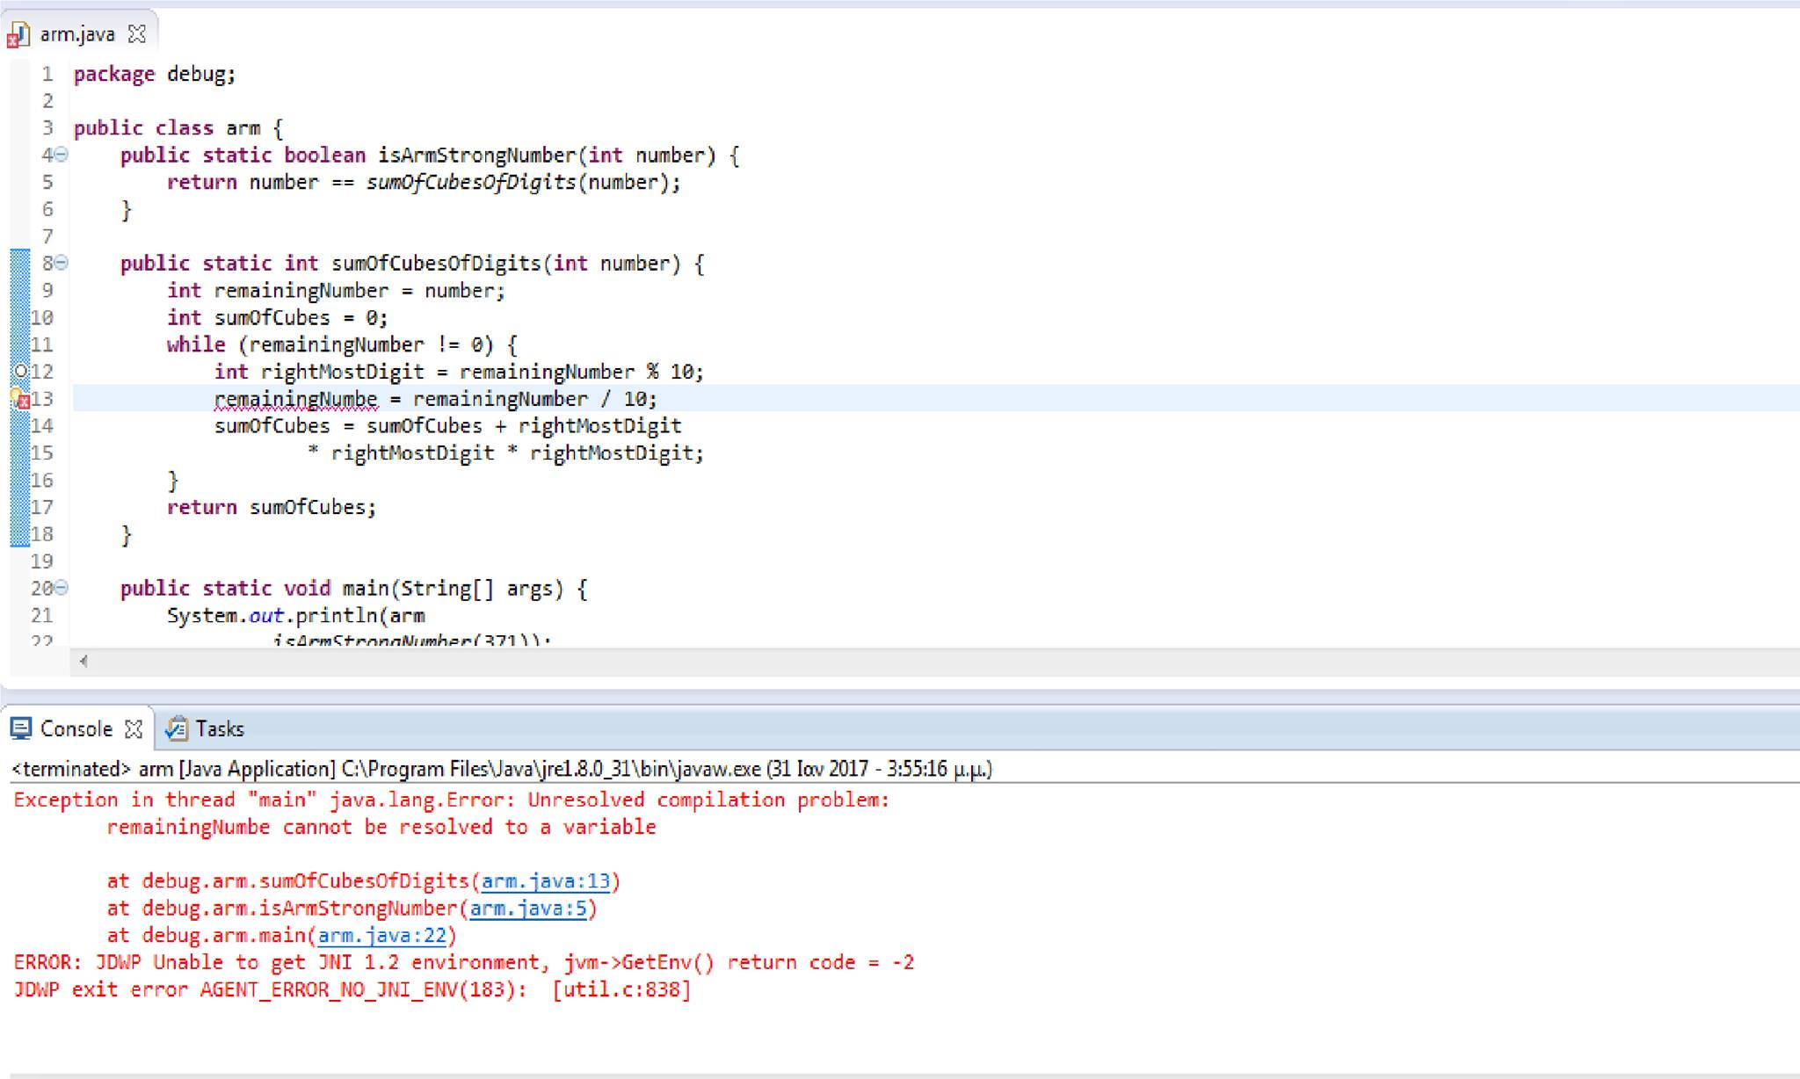

Στην πρώτη εικόνα είναι η αρχή του debugging. Στη δεύτερη παρατηρούμε ότι πατώντας το “step into” το πρόγραμμα μας πετάει error το οποίο περιμέναμε λόγο του ότι υπάρχει λάθος στο όνομα της μεταβλητής. Έτσι το debugging σταματάει ώστε να διορθώσουμε το λάθος.
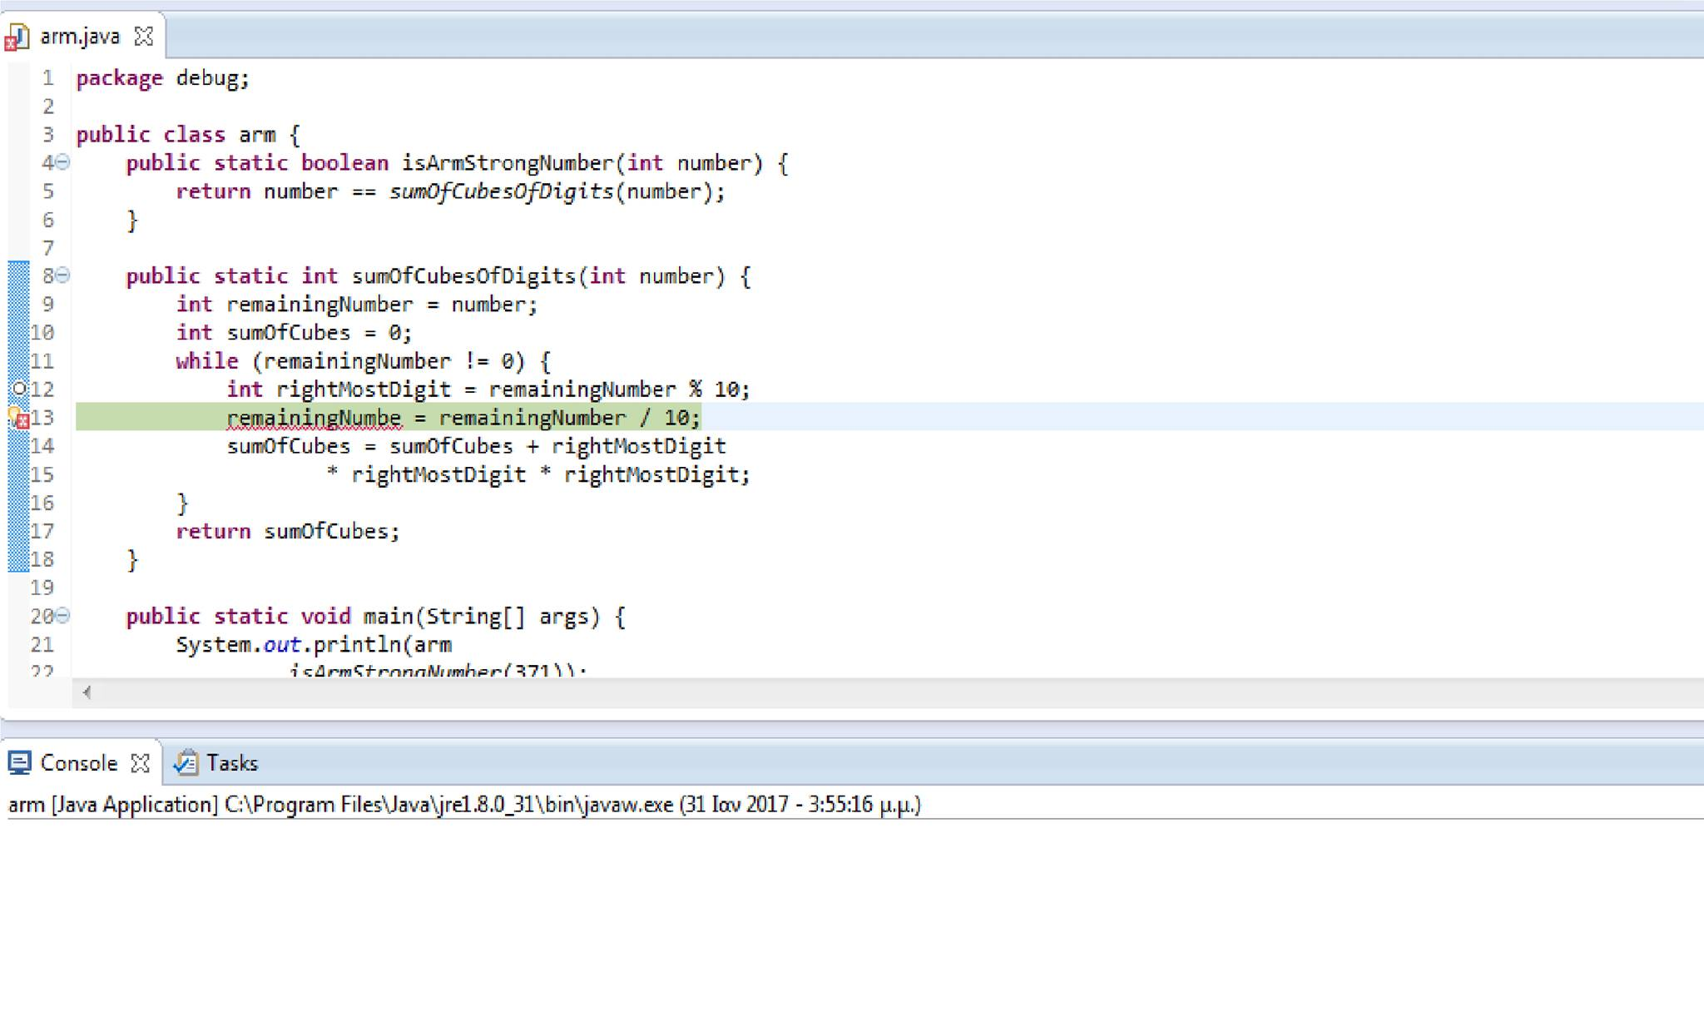

Σενάρια User Acceptance Testing

1. | ΔΙΑΧΕΙΡΗΣΤΗΣ/ΤΑΜΙΑΣ
Test | Tasks/Buttons | Αποτελέσματα | Pass /Fail
1.1 | Επιλογή δρομολογίου | Μπορεί και επιλέγει δρομολόγιο | Pass
1.2 | Επιλογή έκπτωσης | Μπορεί και επιλέγει έκπτωση | Pass
1.3 | Συμπλήρωση όλων των στοιχείων | Μπορεί και συμπληρώνει όλα τα στοιχειά | Pass
1.4 | Καταχώρηση στη βάση | Κάνει καταχώρηση | Pass
1.5 | Έλεγχος διαθεσιμότητας |  | Fail
1.6 | Εκτύπωση | Δεν εκτυπώνει | Fail

Junit Testing

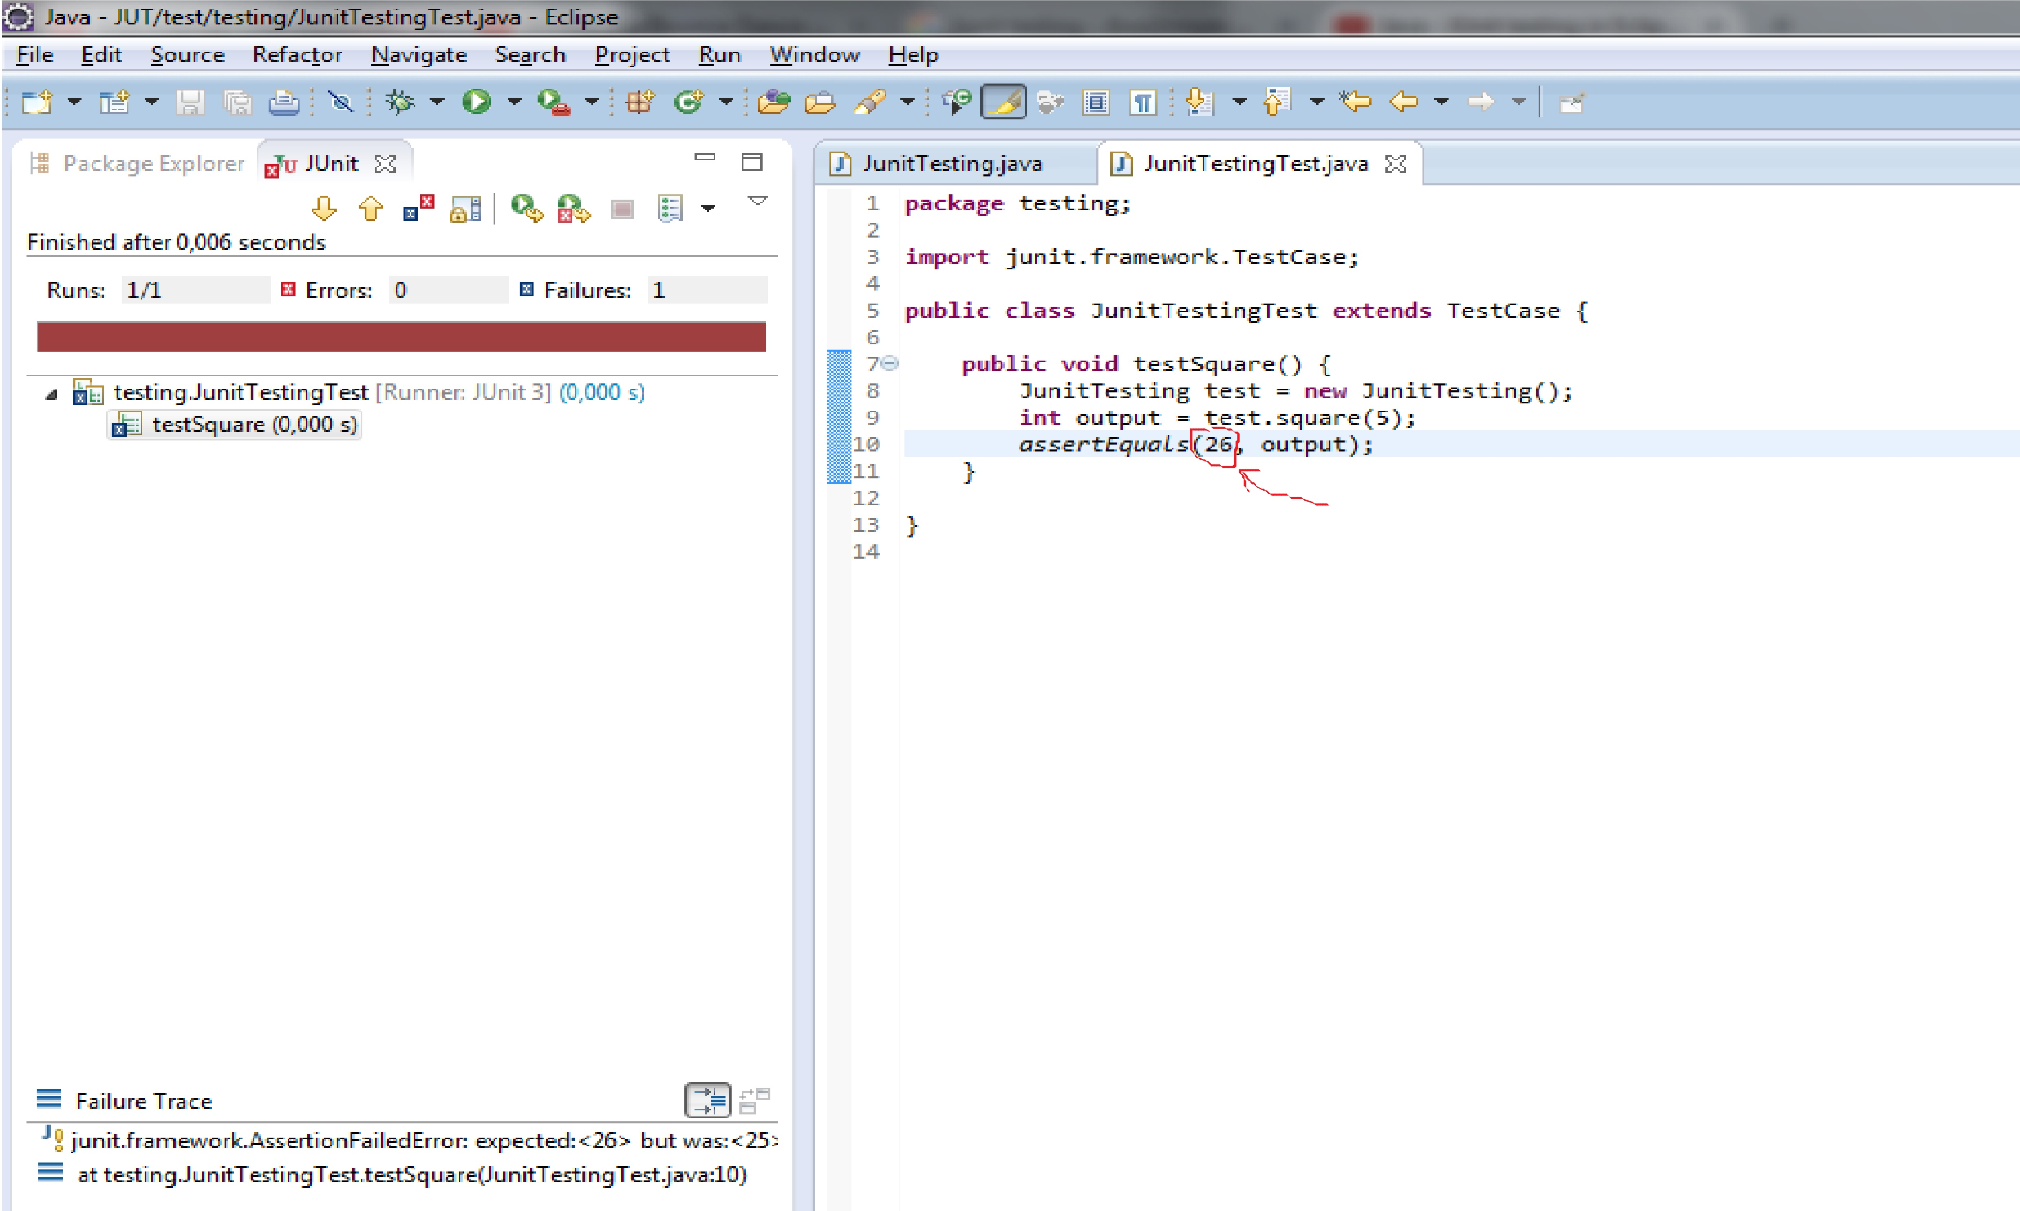

Στην πρώτη εικόνα παρατηρούμε ότι το τεστ μας έχει αποτύχει. Αυτό συμβαίνει λόγο του λάθος αποτελέσματος. Στη δεύτερη διορθώνοντας το παρατηρούμε ότι όλα τρέχουν κανονικά.

